Муниципальное общеобразовательное бюджетное учреждение
средняя общеобразовательная школа № 65 г. Сочи
имени Героя Советского Союза Турчинского Адама Петровича

Программа социально-творческого проекта
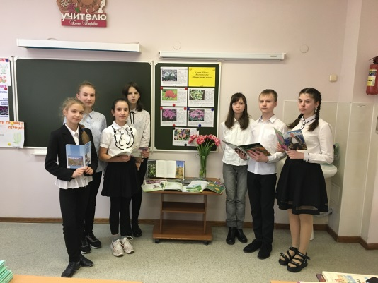
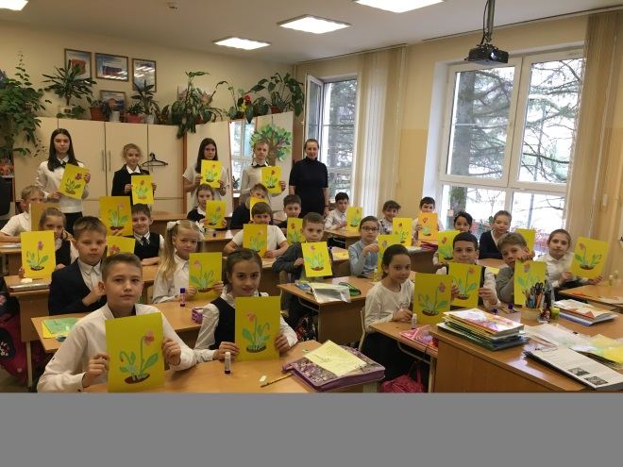
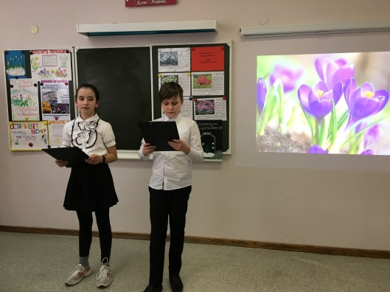
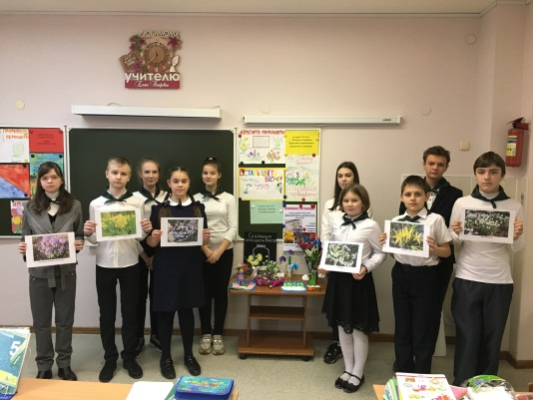
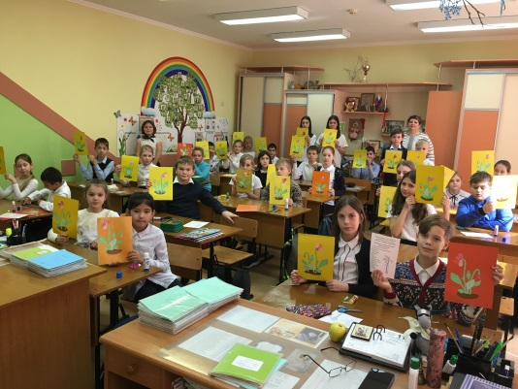
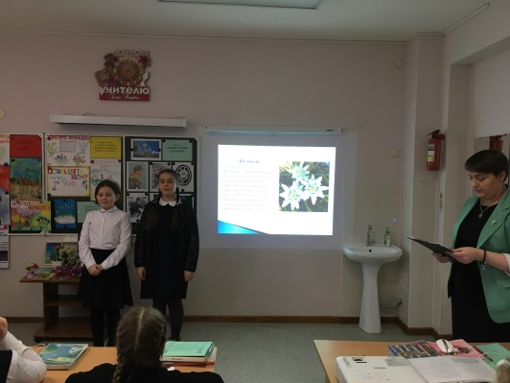
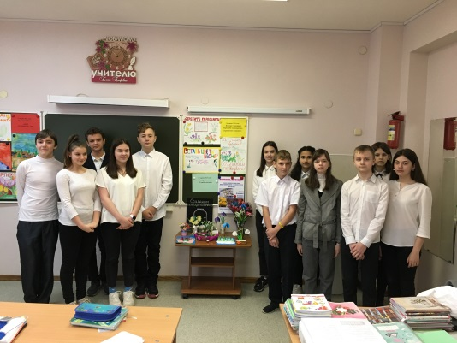
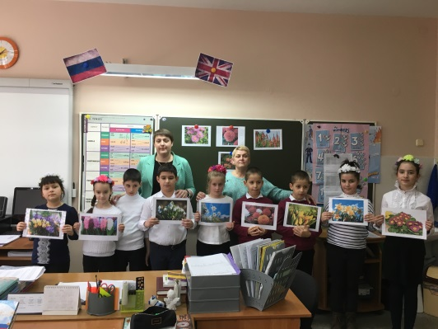
«Сохраним ПЕРВОЦВЕТЫ!»

Автор работы:
учитель математики
высшей квалификационной категории,
Колганова Елена Петровна

Сочи-2020
За селом на солнечной поляне,
Словно лета красного привет.
Голубой и чуточку печальный,
Появился скромный первоцвет.
Вечного покоя не приемля,
Слабенький, от холода дрожа,
Он пробился сквозь сырую землю,
Словно чья-то светлая душа.
Под кустами снег еще белеет,
По ночам шальные холода,
А над ним закаты пламенеют,
И сияет ранняя звезда!
А. Гришин

«Мир, окружающий ребенка – это, прежде всего, мир природы, с безграничным богатством явлений, с неисчерпаемой красотой. Здесь, в природе, вечный источник детского разума» – писал В. Сухомлинский.
Связь человека с окружающими людьми, с окружающей природой и с окружающими объектами постоянно перестраиваются. В связи с этим, проблема экологического воспитания школьников приобретает особую остроту и актуальность. Приобщение детей к экологической культуре необходимо начинать с детства, так как в этом возрасте легче всего приобщать детей к природе, научить любить и охранять природу.
Много красивых мест на земле, но самый красивый – наш поселок Красная Поляна. Богата и многообразна наша природа, красочен ее зеленый ковер, сотканный из удивительных первоцветов. Как прекрасен весенний лес! Выходишь в лес и замираешь при виде этого чуда природы. Подснежники, морозники, цикламены, кандык – первыми появляются в лесу с приходом теплых дней. Разве это не красота? Почему люди не хотят сберечь эту красоту.
Одна из важных весенних проблем – защита раннецветущих растений. Необходимо беречь первоцветы, ведь они предвестники нашей жизни! Первоцветы согревают наши сердца, но и радуют нас, завораживают взгляды, очаровывают.
В результате равнодушного отношения к природе многие первоцветы исчезают, поэтому они занесены в Красную книгу.

Информационная карта Проекта:

№ | Структурные компоненты | Содержание
1 | Наименование Проекта | «Сохраним ПЕРВОЦВЕТЫ!»
2 | Сроки реализации | 2 марта - 30 марта 2020 г.
3 | Организатор и руководитель Проекта | Учитель математики высшей квалификационной категории Колганова Елена Петровна
4 | Участники | Обучающиеся 5Б и 7В классов МОУ СОШ №65 г. Сочи им. Героя Советского Союза Турчинского А.П.
5 | Партнеры | Учитель английского языка высшей квалификационной категории Хомутова Ирина Васильевна, учитель истории и обществознания Бережная Надежда Петровна, поселковая библиотека, школьный историко-краеведческий музей «Красная Поляна»
 | Актуальность | Сочетание различных форм работы, направленных на дополнение и углубление экологических знаний, с опорой на практическую деятельность
6 | Цель | Привлечь внимание детей и взрослых к проблеме сохранения раннецветущих растений родного поселка и их охране; воспитывать у детей чувство любви к природе; расширять представление детей о первоцветах, занесенных в Красную книгу.
7 | Задачи | 1. Вовлекать обучающихся в активную экологическую деятельность по изучению и сохранению первоцветов поселка;  2. Формировать привычки соблюдать экологические предписания и запреты, желание решать экологические проблемы своей местности, убеждение в своей ответственности за состояние окружающей среды;  3. Развивать фантазию, творчество, воображение;  4. Воспитывать бережное отношение к первоцветам.
8 | Этапы реализации проекта | 1.Организационно-адаптационный (планирование, презентация, организация работы по реализации Проекта) – до 04.03.2020 года;  2.Основной (работа над Проектом на всех уровнях, проведение мероприятий согласно плану, мониторинг промежуточных результатов реализации Проекта) – 05.03.2020 г. - 24.03.2020 года;  3.Аналитический – (подведение итогов работы в рамках Проекта, оформление отчета) – до 30.03.2020 года.
9 | Ожидаемый результат | 1. У детей сформируется система знаний о первоцветах.  2. Будут созданы необходимые условия для формирования целостного представления о первоцветах п. Красная Поляна и Краснодарского края.  3. У обучающихся появится желание оберегать цветы

Механизм реализации Акции:
Осуществление поставленных целей и задач проекта осуществляется посредством реализации плана мероприятий, рассчитанных на период с 5 марта 2020 года по 24 марта 2020 года. Каждое мероприятие имеет свое название, свои цели и задачи, сценарий и предполагает творческую, исследовательскую деятельность детей, а также проведение социально-значимых дел.

Результативность проекта:
В результате реализации проекта обучающиеся 5Б и 7В классов в полном объеме познакомились с миром первоцветов, их многообразием и полезными свойствами. В процессе совместной и самостоятельной деятельности ребята узнавали много нового, обогащали свой словарный запас, устанавливали причинно-следственные связи и учились делать правильные выводы.
Работа по данному проекту не только обогатила знания детей, но и, в некоторой мере, пробудила в них доброту, сопричастность и сопереживание ко всему живому и прекрасному, что нас окружает.

Продукт проектной деятельности:
1. Каждый участник мастер-классов «Первоцветы своими руками» создал на память аппликацию из цветной бумаги.
2. Сборник авторских стихов «Не рвите цветы, не рвите!»
3. Набор плакатов «Берегите первоцветы - украшение планеты».
4. Поделки «Улыбки весны».
5. Участие в межрегиональной эколого-просветительской акции «Кавказский первоцвет – 2020».
Результаты:
Номинация «Изучаем первоцвет»:
1 место — Колганова Елена Петровна, учитель математики.
Номинация «Сохраним первоцвет» (плакаты и листовки):
2 место — Шевелёв Дмитрий, 5Б класс
Номинация «Мой первоцвет» (поделка):
1 место — Зозульчак Павел, 7В класс

План мероприятий в рамках проекта «Сохраним ПЕРВОЦВЕТЫ!»

№ | Дата проведения | Место проведения | Название мероприятия | Категория участников, количество участников | Ответственные
1. | 04.03.2020 г. | каб. №208 | Мастер-класс «Первоцветы своими руками» | 4Г класс  (30 человек) | Классный руководитель 5Б и 7В классов Колганова Е.П., Якубова Б. (7В класс), Евстифеев Е.(7В класс), Джгаркава М.(7В класс), Вихрова А. (5Б класс)
2. | 11.03.2020 г. | каб. № 205 | Мастер-класс «Первоцветы своими руками» | 4Б класс  (30 человек) | Классный руководитель 5Б и 7В классов  Колганова Е.П., Шевелев Д. (5Б класс), Антохи С. (5Б класс), Якубова Б. (7В класс), Джгаркава М. (7В класс)
3. | 11.03.2020 г. | каб. № 209 | Мастер-класс «Первоцветы своими руками» | 3А класс  (25 человек) | Классный руководитель 5Б и 7В классов Колганова Е.П., Якубова Б. (7В класс), Евстифеев Е.(7В класс), Джгаркава М.(7В класс), Вихрова А. (5Б класс)
4. | 13.03.2020 г. | каб. № 211 | Мастер-класс «Первоцветы своими руками» | 3Б класс  (27 человек) | Классный руководитель 5Б и 7В классов  Колганова Е.П., Шевелев Д. (5Б класс), Антохи С. (5Б класс), Якубова Б. (7В класс), Джгаркава М. (7В класс)
Приложения:
1. Сценарий мастер-класса «Первоцветы своими руками» - https://yadi.sk/i/6Y0__6545_yMFQ
2. Презентация к мастер-классу «Первоцветы своими руками» - https://yadi.sk/i/zeAyMKDI8tDYzw
3. Информационная листовка - https://yadi.sk/i/wgF19pA-7i9Z2A
4. Отчет о проведении мастер-класса в 4Г классе МОБУ СОШ № 65 г. Сочи им. Героя Советского Союза Турчинского А.П. - https://yadi.sk/i/DCiVLAQ8Vmk9gg
5. Отчет о проведении мастер-класса в в 3А, 3Б и 4Б классах МОБУ СОШ № 65 г. Сочи им. Героя Советского Союза Турчиснкого А.П. - https://yadi.sk/i/eWkgrQ0uk3CVmA

5. | 10.03.2020 г. | каб. № 318 | Выставка книг «Первые цветы весны» | 5Б класс  (30 человек),  7В класс  (24 человека) | Классный руководитель 5Б и 7В класса  Колганова Е.П.
Приложение:
1. Отчет о выставке книг «Первые цветы весны» - https://yadi.sk/i/fE2E4ixQbJi5dw

6. | 13.03.2020 г. | каб. №318 | Интегрированное занятие по математике и биологии «Десятичные дроби в удивительном мире первоцветов» | 5Б класс  (30 человек) | Учитель математики и классный руководитель 5Б и 7В классов Колганова Е.П., Бобрик В. (5Б класс),  Тонких Т. (5Б класс), Шевелев Д. (5Б класс),  Киселев А. (5Б класс), Вихрова А. (5Б класс)
Приложения:
1. Конспект интегрированного занятия по математике и биологии по теме «Десятичные дроби в удивительном мире первоцветов» - https://yadi.sk/i/VQFHv-165fGIZg
2. Презентация к интегрированному занятию по математике и биологии по теме «Десятичные дроби в удивительном мире первоцветов» - https://yadi.sk/i/ImUrJVGK9OX-VA
3. Отчет по интегрированному занятию по математике и биологии по теме «Десятичные дроби в удивительном мире первоцветов» - https://yadi.sk/i/WvDafUwVhnqZxw

7. | 16.03.2020 г. | каб. № 318 | Конкурс плакатов «Берегите первоцветы - украшение планеты» | 5Б класс  (30 человек),  7В класс  (24 человека) | Классный руководитель 5Б и 7В класса Колганова Е.П., староста 5Б класса Мурашова Д. и староста 7В класса Зозульчак П.
8. | 16.03.2020 г. | каб. № 318 | Конкурс поделок «Улыбки весны» | 5Б класс  (30 человек),  7В класс  (24 человека) | Классный руководитель 5Б и 7В класса Колганова Е.П., староста 5Б класса Мурашова Д. и староста 7В класса Зозульчак П.
Приложение:
1. Отчет по конкурсу плакатов «Берегите первоцветы - украшение планеты» и конкурсу поделок «Улыбки весны» - https://yadi.sk/i/vSagF5zGVU5NjA

9. | 16.03.2020 г. | каб. №318, 328, 431 | Выступление экологической агитбригады «Весна с улыбкой шлет привет…» | 5Б класс  (30 человек),  7В класс  (24 человека),  9Б класс  (32 человека) | Классный руководитель 5Б и 7В классов Колганова Е.П., Василенко М. (5Б класс), Вильчиснкая К. (5Б класс), Ермаков В. (5Б класс), Журавлева А. (5Б класс), Прозорова Д. (5Б класс), Романов Я. (5Б класс), Сиохина А. (5Б класс), Тигушкина А. (5Б класс)
Приложения:
1. Сценарий выступления экологической агитбригады «Весна с улыбкой шлёт привет … » - https://yadi.sk/i/B5jjxjcrX4dPGQ
2. Отчет выступления экологической агитбригады «Весна с улыбкой шлёт привет … » - https://yadi.sk/i/Nw1M34uaobQb6w

10. | 18.03.2020 г. | каб. № 432 | Конференция "Эдельвейс" | 5Б класс  (30 человек),  7В класс  (24 человека) | Классный руководитель 5Б и 7В класса Колганова Е.П., учитель истории и классный руководитель 9В класса Бережная Н.П.
Приложения:
1. Сценарий конференции «Эдельвейс» - https://yadi.sk/i/xxQnfRYDh4IZQw
2. Презентация к конференции «Эдельвейс» - https://yadi.sk/i/Cd9_tcjBENy-tQ
3. Песня «Эдельвейс» из кинофильма «Звуки музыки» - https://yadi.sk/i/6_UcLRWHhaSK9Q
4. Песня «Баллада об альпийских стрелках» В.Высоцкого – https://yadi.sk/i/d8_vQmdEfcyOfg
5. Отчет по конференции «Эдельвейс» - https://yadi.sk/i/nP8RJ3HfHHyH_A

11. | 18.03.2020 г. | каб. № 318 | Конкурс авторских стихов «Не рвите цветы, не рвите!» | 5Б класс  (30 человек),  7В класс  (24 человека) | Классный руководитель 5Б и 7В класса Колганова Е.П., староста 5Б класса Мурашова Д. и староста 7В класса Зозульчак П.
Приложение:
1. Сборник авторских стихов «Не рвите цветы, не рвите!» - https://yadi.sk/i/T2rQTEHL8Eu0ng

12. | 19.03.2020 г. | кабинеты начальной школы | Выступление лекторской группы «The legends of primroses» («Легенды о первоцветах») | 2Б класс  (30 человек),  5Б класс  (30 человек),  7В класс  (24 человека),  9Б класс  (32 человека) | Классный руководитель 5Б и 7В классов Колганова Е.П., учитель английского языка Хомутова И.В.,  Вихрова А. (5Б класс), Сиохина А. (5Б класс),  Тонких Т. (5Б класс)
Приложения:
1. Сценарий выступления лекторской группы «The legends of primroses» («Легенды о первоцветах») – https://yadi.sk/i/R1Bk440_zUzgPg
2. Отчет выступления лекторской группы «The legends of primroses» («Легенды о первоцветах») – https://yadi.sk/i/9iv7HCzSYI_r2g

Источники информации:
- https://infourok.ru/ekologicheskaya-akciya-sohrani-pervocvet-3649406.html
- http://io.nios.ru/articles2/101/10/akciya-sohranite-pervocvety-kak-sposob-formirovaniya-ekologicheskoy-kultury
- https://ped-kopilka.ru/blogs/blog56188/yekologicheskii-proekt-pervocvety-s-detmi-podgotovitelnoi-grupy.html
- http://butiksochi.ru/priroda/204-pervotsvety-sochi.html

